**LAPORAN AKHIR PRAKTIKUM**

Mata Praktikum : Rekayasa Perangkat Lunak 2

Kelas : 4IA06

Praktikum ke- : 5

Tanggal : 12 November 2024

Materi : Konsep Framework Spring, Pembuatan Project Spring dan Hibernate

NPM : 51421517

Nama : William Devin Septianus Pranggono

Ketua Asisten :

Paraf Asisten :

Nama Asisten : Gilbert Jefferson Faozato Mendrofa

Jumlah Lembar : 9 lembar

**LABORATORIUM TEKNIK INFORMATIKA**

**UNIVERSITAS GUNADARMA**

**2024**

1. Jelaskan apa itu Spring Boot dan bagaimana perbedaannya dengan kode pada pertemuan sebelumnya. Apa keuntungan utama yang ditawarkan Spring Boot bagi pengembang aplikasi !

Spring adalah salah satu application framework untuk aplikasi berbasis Java, tepatnya JEE. Spring merupakan sebuah framework (kerangka kerja) yang digunakan untuk membangun sebuah aplikasi Enterprise. Spring merupakan Dependency Injection (DI) atau Inversion of Control (IoC).

Perbedaan dengan kode sebelumnya adalah penggunaan Spring sebagai Dependency Injection (DI). Pada kode sebelumnya, manipulasi data dilakukan dengan memanfaatkan library Hibernate saja, sehingga dalam setiap transaksi data, objek seperti SessionFactory harus diinstansiasi secara manual, termasuk penanganan transaksi seperti begin, commit, dan rollback. Namun, dengan menggunakan Spring, objek-objek tersebut dapat diinstansiasi secara otomatis sesuai dengan dependensi yang diberikan. Kelebihan dari penggunaan Spring adalah pengembangan yang lebih mudah karena implementasi kode yang lebih ringkas dan modular.

1. Jelaskan kode dan langkah-langkah program yang telah dibuat!
2. Kode :

* RPL2_Pert5_51421517.java

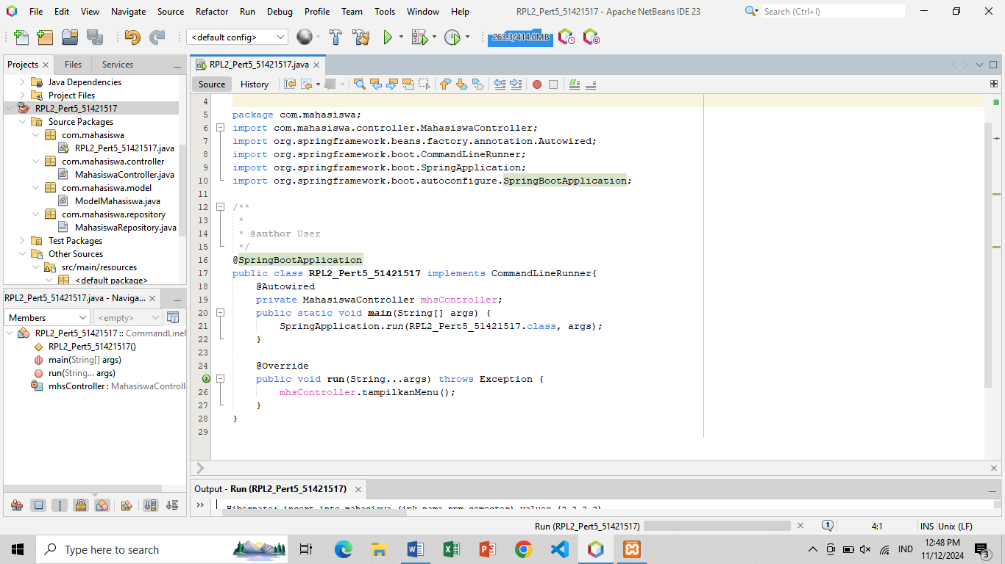

Class tersebut adalah class main yang akan dipanggil ketika project dijalankan. Class tersebut mengimplementasi interface CommandLineRunner dari Spring. Objek dari MahasiswaController akan diinisialisasi, kemudian program akan dijalankan.

* MahasiswaController.java

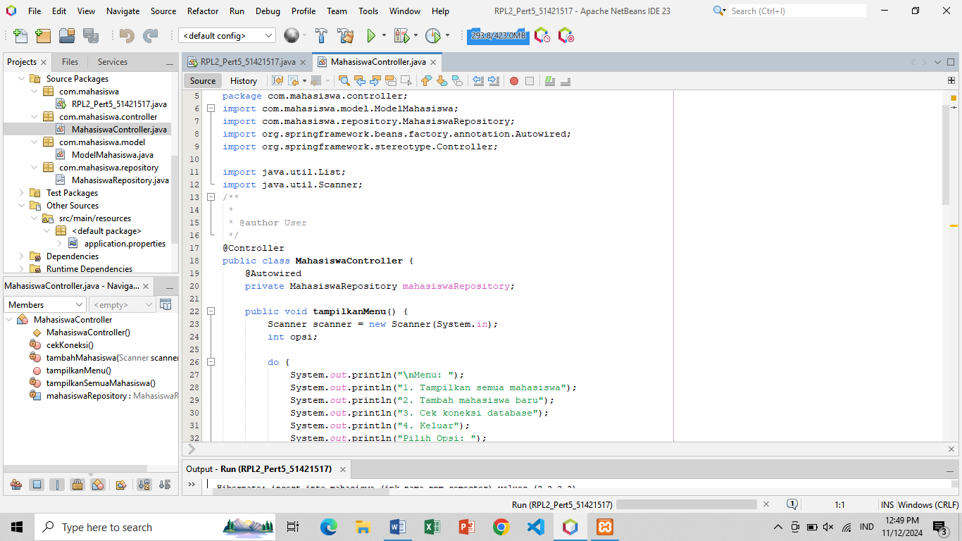

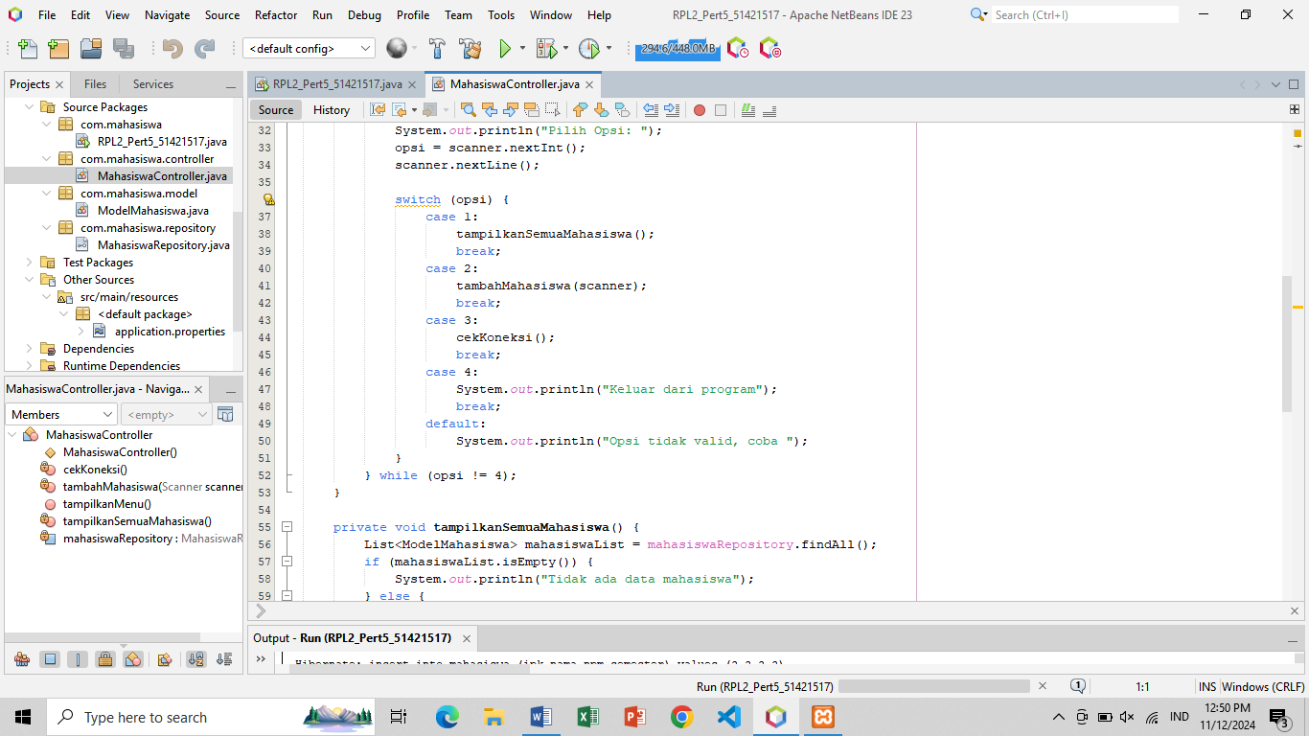

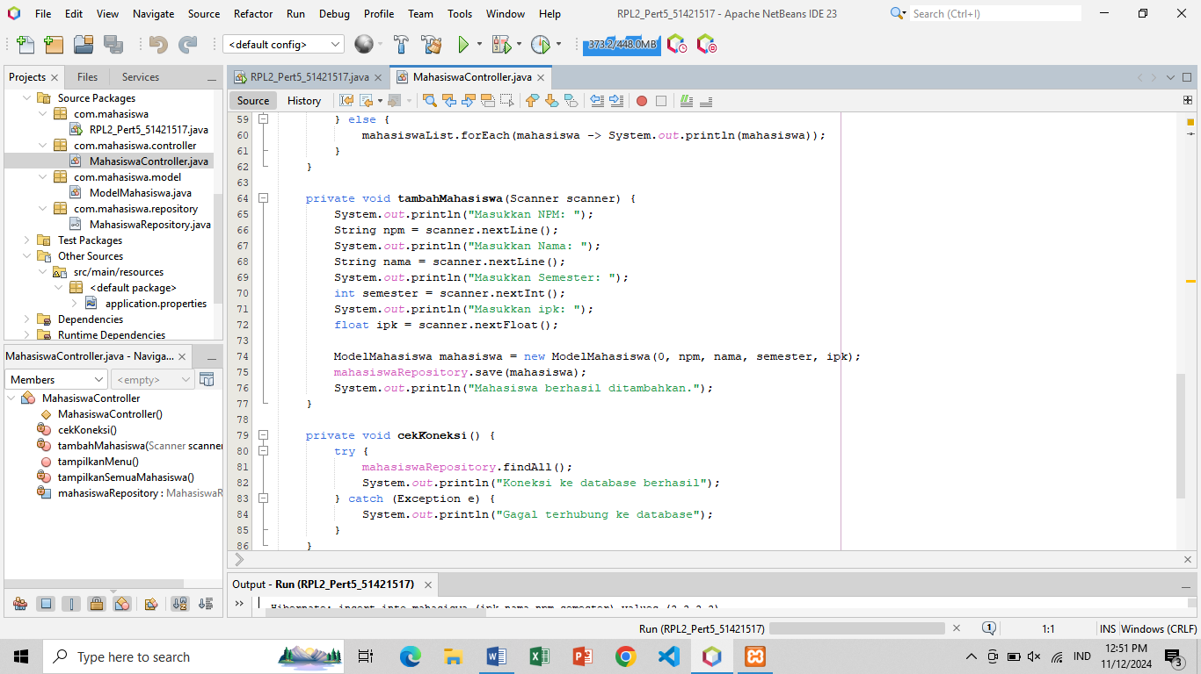

Class Mahasiswa Controller dianotasi dengan @Controller, yang berarti merupakan class yang berperan sebagai Controller pada Spring MVC. Objek mahasiswaRepository akan di-inject secara otomatis dengan bean MahasiswaRepository.

Method tampilkanMenu berfungsi untuk menampilkan menu pada CLI. Menu yang disediakan yaitu menampilkan semua mahasiswa, menambahkan mahasiswa, dan memeriksa koneksi ke database.

Method tampilkanSemuaMahasiswa berfungsi untuk menampilkan seluruh data mahasiswa pada database dengan memanggil method findAll() milik objek mahasiswaRepository.

Method tambahMahasiswa berfungsi untuk menambahkan mahasiswa pada database dengan memanfaatkan method save() milik objek mahasiswaRepository.

Method cekKoneksi akan mencoba mengambil data dari database, dan jika berhasil, maka koneksi dinyatakan berhasil.

* ModelMahasiswa.java

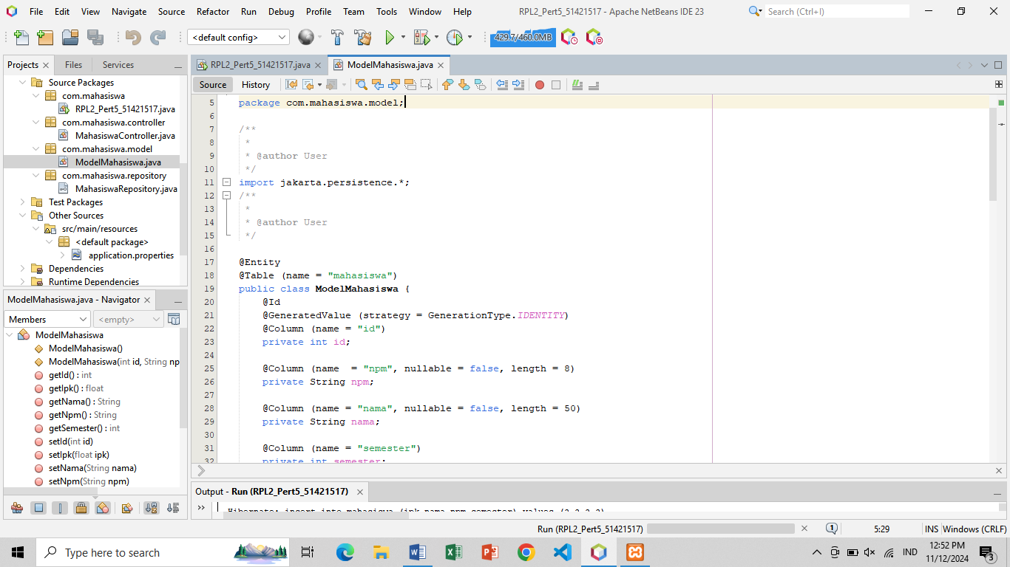

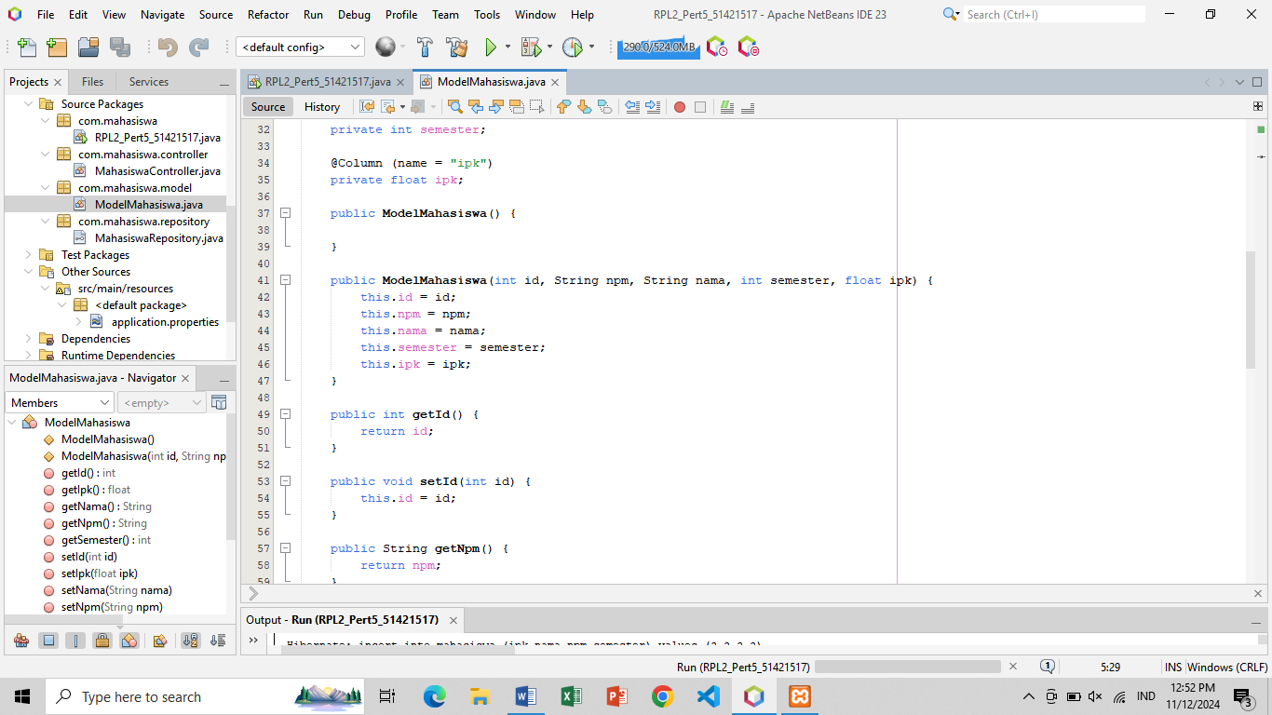

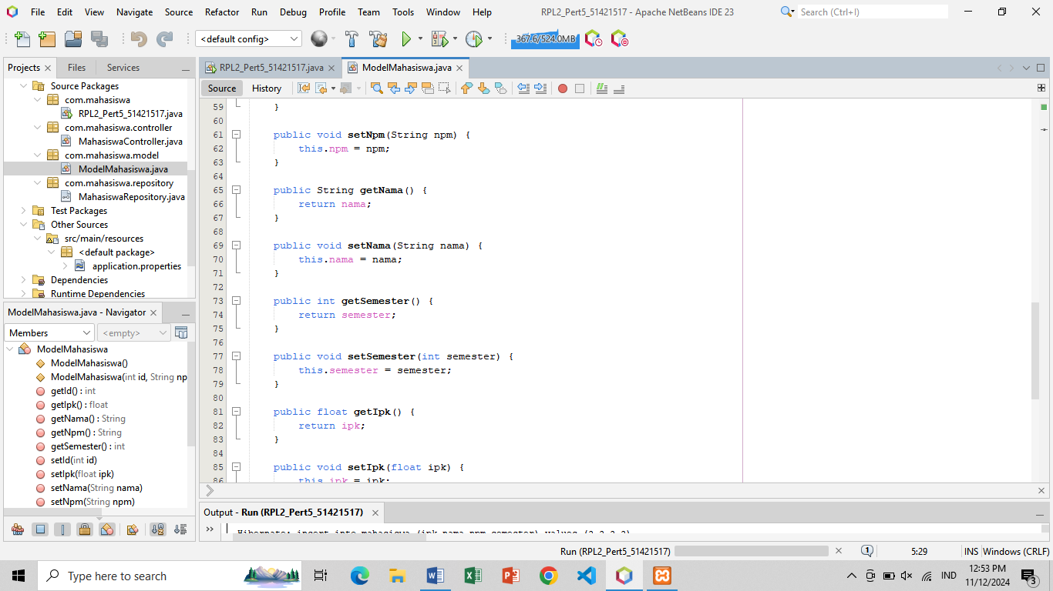

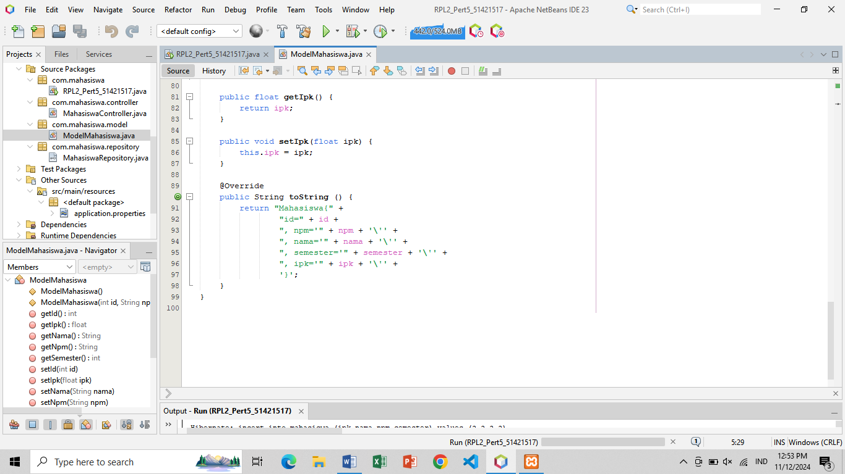

Class ModelMahasiswa mendefinisikan struktur dari objek/tabel mahasiswa pada database, yaitu atribut serta tipe data yang dipakai. Karena atribut-atribut tersebut bersifat private, maka diperlukan method getter dan setter untuk membaca dan memanipulasi atribut. Selain itu, method toString akan mengembalikan string yang menyatakan atribut dari objek.

* MahasiswaRepository.java

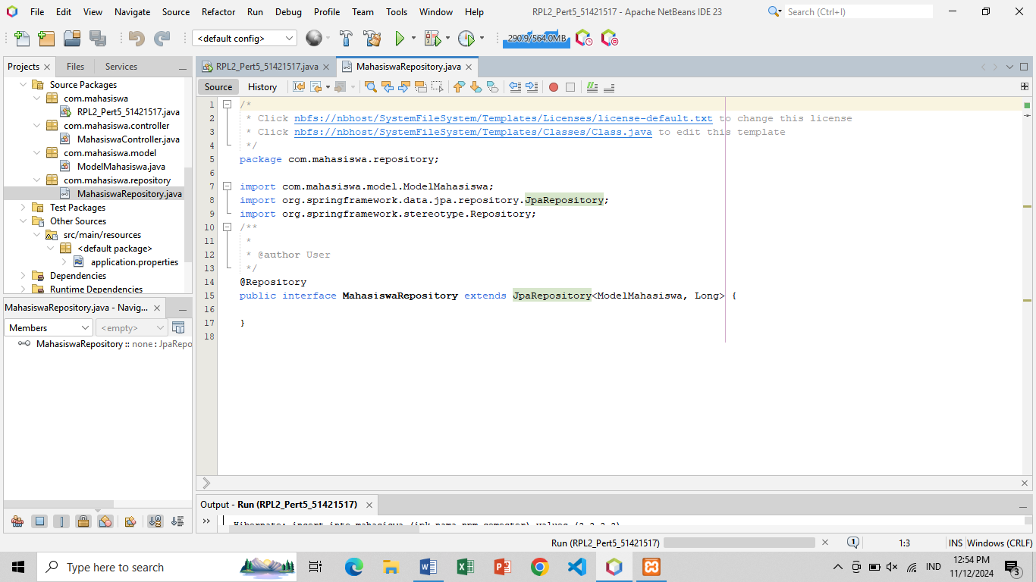

Class MahasiswaRepository berperan sebagai Repository atau penyimpanan data pada program, dengan tipe data yang disimpan adalah ModelMahasiswa.

* application.properties

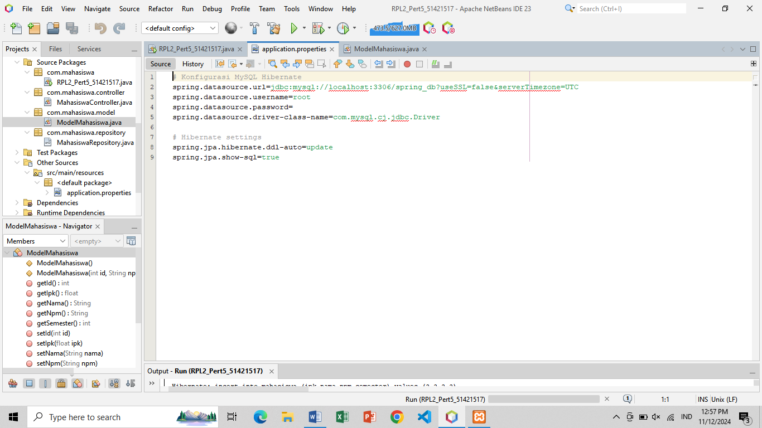

File application.properties mendefinisikan URL, username, password, dan nama Driver yang diperlukan untuk terhubung ke database. Selain itu, terdapat konfigurasi Hibernate pada file ini, yaitu ddl-auto dan show-sql yang diatur ke true.

* pom.xml

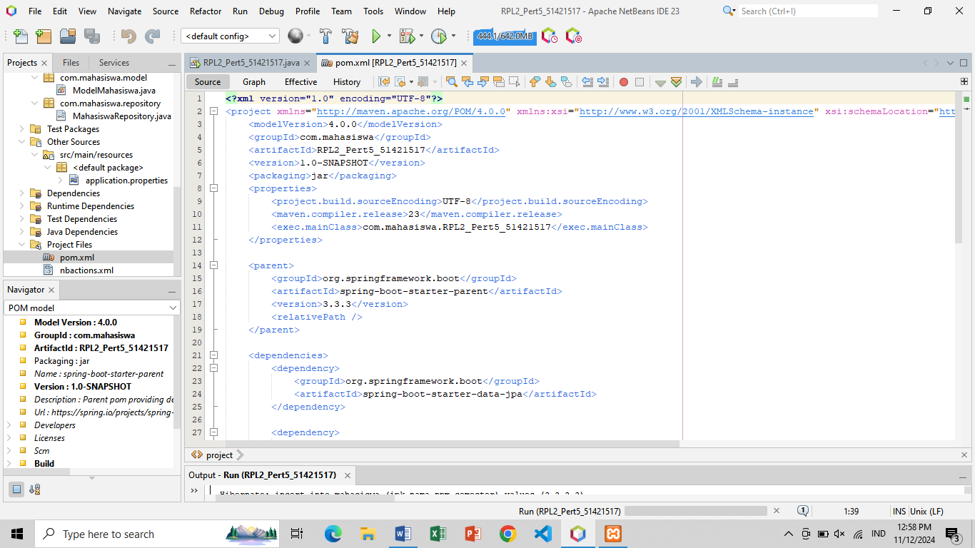

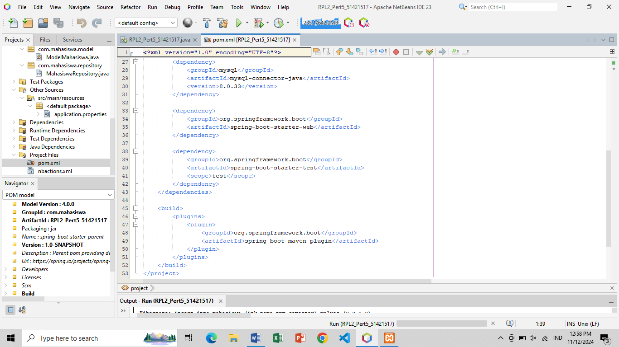

File pom.xml berisi dependencies yang digunakan pada program.

1. Output :

